Тренінг
«Людина починається з добра»
Для ліцеїстів І-ІІ курсів

Галина Сулковська,
вихователь

Мета. Розширити знання учнів про доброту, її значення в житті людини. Стимулювати дітей до добрих вчинків. Вчити робити висновки. Розвивати зв’язне мовлення, вміння висловлювати свої думки. Виховувати чуйність, доброзичливість, співчуття до оточуючих.
Обладнання: клубок з нитками, м’яч, маркери, мікрофон, свічка, мультимедійний пристрій, тлумачний словник .
Наочне оформлення. Мультимедійна презентація.
Хід тренінгу
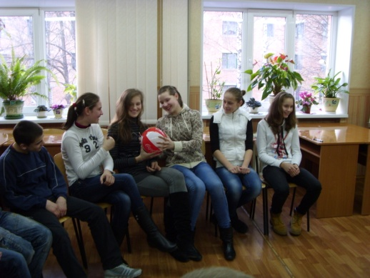
1.Вправа «Вітання»
Діти стають коло, беруться за руки, посміхаються один одному. Передаючи в руки м’яч по колу, говорять комплемент.
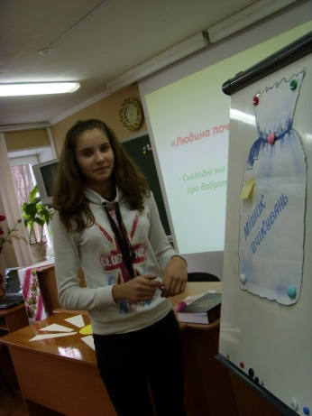
2.Вправа «Очікування»
- Діти, що ви чекаєте від нашого заняття?(Діти по черзі висловлюють свої очікування)
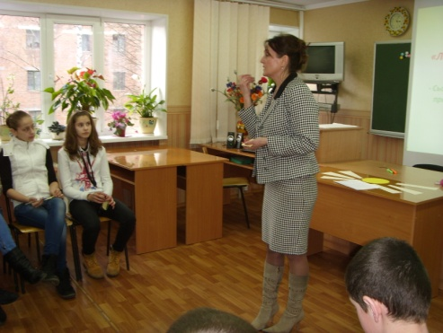
3.Оголошення теми і завдань заняття
- Сьогодні ми з вами будемо говорити про доброту, з’ясуємо її значення в житті людини.
4.Робота над темою
а)Робота з словником
- Зараз ми дізнаємось , як пояснює слово «доброта» тлумачний словник.
(Діти шукають пояснення значення слова)
б)Робота в групах на картках
- Слово «добрий» співіснує з багатьма словами. З’єднайте значення слів з відповідним синонімом:
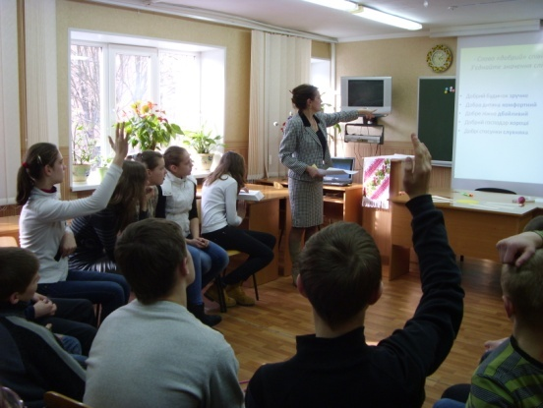
Добрий будинок зручне
Добра дитина комфортний
Добре ліжко дбайливий
Добрий господар хороші
Добрі стосунки слухняна
Добра людина ………..
Добра їжа незабутній
Добрий вчинок смачна
Добра дорога надійний
Добрий друг цікава
Добра наука рівна
Добра людина ……….
- Яка ж вона добра людина? (Діти висловлюють свої думки)
5.Вправа «Сонце доброти». Робота в групах.
- Давайте засвітимо «Сонце доброти». Для цього на промінцях напишіть риси, які притаманні добрій людині.(Діти пишуть на сонячних промінцях)
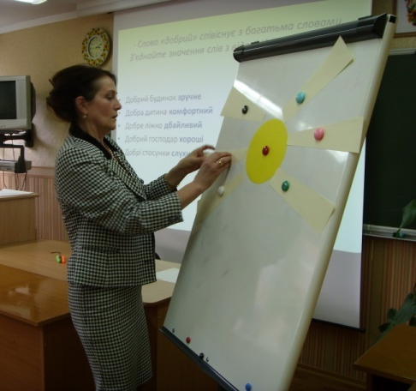
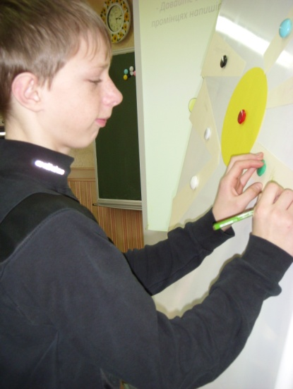
- чуйність
- жалість
- милосердя
- співчуття
- співпереживання
- відданість
6. Хвилинка поезії
Вірш Д. Павленко «Двоколірний вірш». Звучить музика.
На доброті існує світ, і з добротою пахне хліб,
І мирне небо в школу йти, це також вияв доброти.
І до людей любов свята – це чистота і доброта.
7. Робота з прислів’ями в парах. Гра «Збери прислів’я»
Де є добро, там зникає зло.
Доброта кінчається радістю.
Від доброго слова світ радіє.
Доброму слову ціни нема.
Доброта немає кордонів.
Хто добре починає,той добре кінчає.
Добрі діти доброго слова послухають.
Добре слово – золотий ключ.
8.Вправа «Займи позицію»
- Існує думка, що головніше в світі багатство, а доброта зовсім не потрібна. Займіть позицію, згодні ви чи ні з цим висловлюванням.(Діти займають місце під відповідними сигнальними картками, пояснюють свій вибір).
9.Вправа «Сплети павутинку»
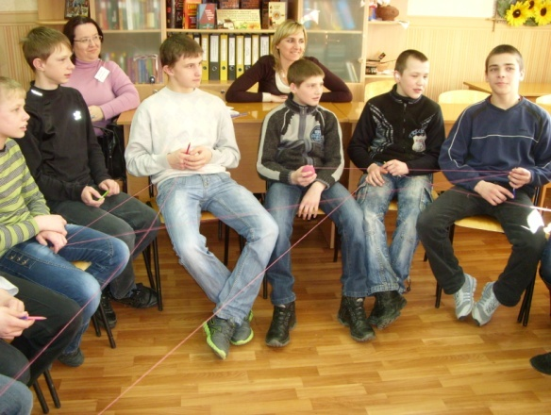
Діти стають в коло.
- А зараз пригадайте, хто з нашої групи яке добро вам зробив. Ви будете передавати клубочок з нитками тому, хто зробив вам добро,тримаючи нитку в руках,тим самим плести павутинку доброти.
10.Мозковий штурм «Інтерв’ю»
-А тепер проведемо інтерв’ю про добру людину. Дізнаємось, чого ніколи не робить добра людина. Починаємо такими словами:
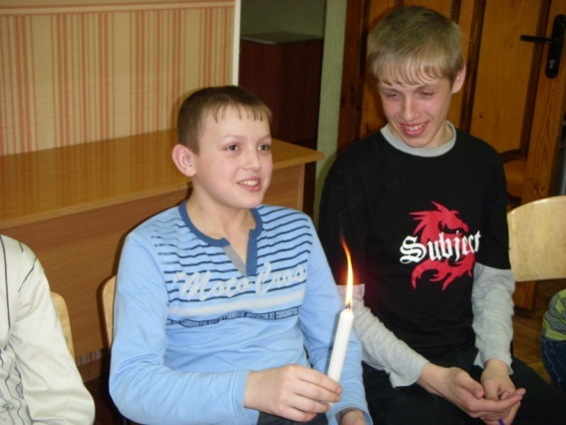
- Добра людина ніколи не ….
11. «Магічна свічка»
-У народі кажуть: «Добро творить дива». Запалимо свічку і уявимо , що вона магічна, і відтепер всі, хто візьме її в руки, перетворюються на чарівника. Включіть свою фантазію, уявіть, що кожен з вас став добрим чарівником. Щоб ви зробили, ставши чарівником? Почніть так:
- Якби я став чарівником, я б зробив би …
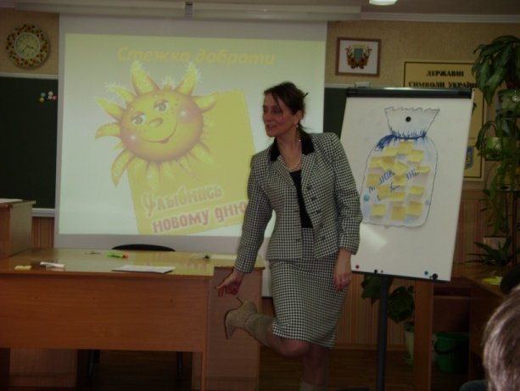
12.Стежка доброти
- Слухаючи вас , я зрозуміла, які ви добрі, і недаремно кажуть, що добро живе в душі людини. І саме тому душа безсмертна. А зараз на відбитках своїх ніжок ви напишете добрі справи, які зробили комусь. Утворимо стежку доброти.
13.Підсумок
- Сьогодні ви протоптали стежку доброти, бажаю вам , діти, щоб ця стежка перетворилась на широкий шлях, яким ви будете йти впевнено, даруючи усім радість і любов.
